- МКОУ СОШ № 15 х.Садовый
- Дука Марина Владимировна
- Русский язык
- 1 класс
- УМК «Планета знаний»
- Тема урока. Письмо заглавной буквы Г. Парные согласные г – к.
- Цели урока:
- Формирование графических навыков и каллиграфического письма заглавной буквы Г; умения различать гласные и согласные, звонкие и глухие, твердые и мягкие согласные звуки, применять правила написания большой буквы, выполнять гигиенические требования при письме.
- Развитие познавательного интереса, осознанного отношения к выполняемой работе, положительных эмоций, умения работать в паре, выражать свои мысли.
- Воспитание нравственного отношения к выполняемой работе. Учить осуществлять контроль в форме сличения своей работы с заданным эталоном.
- Оборудование: экран, проектор, доска, презентация «Письмо с секретом»
- Ход урока

Технологическая карта урока
Тема урока | Письмо заглавной буквы Г. Парные согласные г – к.
Цели урока | - Формирование графических навыков и каллиграфического письма заглавной буквы Т; умения различать гласные и согласные, звонкие и глухие, твердые и мягкие согласные звуки, применять правила написания большой буквы, выполнять гигиенические требования при письме.  - Развитие познавательного интереса, осознанного отношения к выполняемой работе, положительных эмоций, умения работать в паре, выражать свои мысли.  - Воспитание нравственного отношения к выполняемой работе. Учить осуществлять контроль в форме сличения своей работы с заданным эталоном.
Планируемый результат обучения | Познавательные УУД  - формировать умение строить речевое высказывание в устной форме; использовать на доступном уровне логические приемы мышления;  - использовать знаково-символические средства: освоение способов сравнения звуков в словах, анализа и синтеза речи.  Регулятивные УУД  - формировать умения самостоятельно выделять и формулировать познавательную цель всего урока и отдельного задания;  - осуществлять контроль по результату.  Коммуникативные УУД  - формировать собственное мнение; умение работать в паре;  - использовать речь для регуляции своего действия.  Личностные УУД  - формировать умение ориентироваться в нравственном содержании и смысле поступков как собственных, так и окружающих;  - способность к самооценке;  - развивать чувство уверенности в своих возможностях.
Основные понятия | Звуки, буквы, слово, предложение, пословица, парные согласные.
Ресурсы | Пропись № 3, презентация «Письмо с секретом»

Этапы урока | Формиру  емые УУД | Деятельность учителя  Слайд №1 | Деятельность обучающихся
I.Органи  зация обучающихся | Личностные | Девиз урока русского языка:  Мы язык свой очень любим  И писать красиво будем.  Все готовы потрудиться,  Чтоб секретам научиться.  Взяли ручку, сядем прямо,  Развернем углом тетрадь.  Скоро нас попросит мама  Научить её писать.  - С каким настроением пришли на урок?  - Что пожелаете друг другу?  - Чем необычен сегодняшний урок?  - Я желаю вам удачи, ведь с малой удачи начинается большой успех! (Слайд №2)  Что за шляпка из травы  А под ней нет головы?  Только толстенькая ножка…  Но не скачет по дорожке!  Это – самый вкусный гриб: (Слайд №3)  Бо – ро – вик. (Слайд №4)  Осень – грибная пора. Боровик предлагает вам отправиться вместе с ним на прогрулку прогулку по чудесным волшебным страничкам нашей прописи! | Проговаривают вместе с учителем, выполняют действия, отвечают на вопросы.
II. Вхождение в новую тему |  | Зрительный диктант «Угадай букву» (письмо заглавных букв Б, П, Р)  Самопроверка написания букв.  - Какие буквы у нас сегодня в гостях?  - Назовите буквы?  - Чем похожи?  Посмотрите на них внимательно и запомните. Сейчас проведём зрительный диктант  - Какая буква была первой?  - Какая буква была второй?  - Какая буква была следующей?  - Проверьте написанное. Обведите букву, которая получилась у вас лучше всех зеленой ручкой.  - Какой общий элемент есть в этих буквах?  - Вы наверное уже догадались с какой буквой мы будем работать сегодня на уроке?  -Какой общий элемент есть в этих буквах и букве Г? | Пишут под диктовку, проверяют свою работу, анализируют буквы
III. Формулировка темы урока | Регулятивные | - Чему мы будем учиться на уроке?  (Слайд №5)  Анимированный алфавит | Высказываются,  отражают структурные компоненты урока.
IV. Актуализация знаний  V. Пальчиковая физминутка | Познавательные  Регулятивные  Познавательные  Коммуникативные | Показ на экране слайда «Буквы Г,г, комментирование письма заглавной буквы Г: ставим ручку на 1/3 сверху в дополнительной строке, по наклонной линии опускаемся вниз, выписываем «клюшечку». В средней третьей части дополнительной строки выписываем перевернутую «клюшечку».  Письмо под графическую диктовку заглавной буквы Г  - А теперь «Поймайте мелок» и пропишем букву по экрану.  (Проговаривают по краткому алгоритму)  - А теперь пишем самостоятельно столько раз сколько звуков в слове ГРИБ  Самопроверка: подчеркните зеленой ручкой самую красивую букву.  Слайд №6  - В каких случаях пишется большая буква? (Имена, фамилии, клички, города  Мы с заглавной буквы пишем всегда)  Письмо по образцу Галина.  - Прочитайте слово на следующей строке  - Выделите в нём гласные буквы обозначающие гласные звуки  - Разделите слово на слоги  - Поставьте ударение, выделите безударный гласный.  - Прочитайте первый слог в этом слове дайте характеристику первого звука.  - Выделите цветными  карандашами буквы обозначающие согласные звуки в этом слове.  - Назовите твердый согласный  - Назовите мягкий согласный  - Напишите слово по образцу  - Запишите слово Галина рядом на строке самостоятельно, проговаривая по слогам. | Письмо под диктовку, самостоятельное комментирование  Снимают утомляемость  Рассказывают правило. Письмо по образцу.  Характеристика согласных звуков по твердости-мягкости  Самопроверка выполненной работы  Работают в парах, взаимопроверка
VI.Закрепление изученного материала  VII.Физкультминутка  VIII.Релаксация | Познавательные, регулятивные, личностные, коммуникативные | Орфографический разбор слов: гора –кора  -Чем различаются эти слова?  Слайд №7  - Какой звук слышится в начале  слова гора? Дайте характеристику звуку  - Разделите слово гора на слога. Выделите безударный гласный.  Какой звук слышится в начале  слова кора? Дайте характеристику звуку.  - Разделите слово кора на слога. Выделите безударный гласный. Напишите эту пару слов рядом на строке. Подчеркните простым карандашом буквы обозначающие парные согласные звуки.  «Танцующая ёлочка» Слайд №8  Орфографический разбор слов: гол-  кол  - Прочитайте следующую пару слов?  Что интересного заметили?  - Чем различаются друг от друга эти слова?  - - Подчеркните буквы, которыми различаются слова?  - Что это за буквы? Какие звуки они обозначают?  - Мальчики придумывают предложение со словом гол  - Девочки придумают предложение со словом кол.  Работа над словами круг-круги  - Прочитайте следующую пару слов.  - Чем отличается первое слово от второго в этой паре?  - Какой звук мы слышим в конце слова круг?  Какой звук мы слышим в конце слова круги?  - В каком слове ясно слышим звук  [г]  - Правильно слово круги можно назвать проверочным?  - А какое слово мы проверяли ?  Какое правило мы знаем?  Если слышишь парный звук,  Будь внимателен, мой друг!  Парный сразу проверяй  Слово быстро изменяй  Аналогичная работа со словом  Флаг  - Какой звук слышим в конце слова флаг?  - Кто догадался, какое слово необходимо дописать?  - Запишите его рядом. Выделите красным карандашом нашу королеву знаний и подчеркните букву, которую мы проверяли.  (Слайд №9)  Идём в лес за грибами.  Встали рано утром.  Потянулись. Умылись. Оделисб. Взяли корзинки и пошли. Идём по лесу. Деревья большие. Раздвигаем ветки. Ой, боровик! Наклонились. Присели. Срезали. Положили в корзину. Ой, ещё гриб. Наклонились. Присели. Срезали. Положили в корзину. Пришли домой. Сварили суп. Ох и вкусный.  - А какой цветок не растёт в лесу?  На тебя он глядит свысока —  Не найдешь горделивей цветка.  Он в осеннем саду властелин,  Это яркий цветной... (Слайд №10,11)  Прочитайте следующее слово  ГЕОРГИН  - Наш замечательный гриб БОРОВИК первый раз услышал это слово.  - Как же выглядит этот осенний король? Давайте покажем.  - Какую работу нам предстоит выполнить?  Вариативная часть  - А теперь гриб составить слова из слогов.  - Обратите внимание на следующую строку с.9  - Какие слова получились?  (Слайд № 12)  - Прочитайте  - Чем похожи эти слова?  - Будем писать их под комментированное письмо.  - Но прежде обратим внимание на трудности в соединении некоторых букв.  - Поймайте мелок и пропишем в воздухе.  - Приступим к комментированию.  - А теперь гриб боровик приглашает вас поиграть в слова.  - Какие слова можно составить, используя слово гриб.  - Какая у них общая часть?  -Запишем слово, обозначающее маленький грибок.  - А теперь предлагаю вам назвать буквы, которые мы уже умеем с вами писать (работа по ленте букв)  (Слайд №13) | Выполняют орфографический разбор слов, подбирают проверочные слова, проговаривают изученное правило, делят слова на слога, выделяют безударный гласный,  записывают по образцу,  Снимают утомляемость  Выполняют орфографический разбор слов  Выполняют орфографический разбор слов  Снимают утомляемость  Отгадывают загадку, прописывают слово по образцу, расставляют значки. Работают в парах, взаимопроверка  Комментирован  ное письмо, самопроверка написания соединений букв по образцу на доске  устно составляют слова, один ученик работает у доски, самостоятельное комментирование
IX. Итог урока | Личностные | Предлагаю оценить себя  - Я буду называть начало фразы а вам нужно продолжить  - Я узнал…  - Меня удивило…  - Теперь я умею…  - У меня получилось…  (Слайд №14)  Завершился наш урок.  Он пошёл ребятам впрок? –Да.  Постарались всё понять? – Да.  Учились тайны открывать? – Да.  Ответы полные давали? – Да.  На уроке не зевали? – Нет.  - Мы сегодня писали с вами слова с буквой Г , а гриб боровик предлагает вам посмотреть мультсюрприз про букву г и угощает вас съедобными грибами. | Оценивают свою  деятельность, испытывают чувство удовлетворен-  ности от урока, получают сладкие призы , смотрят мультсюрприз «Пластилиновая азбука. Про букву Г»

МУНИЦИПАЛЬНОЕ КАЗЕННОЕ ОБЩЕОБРАЗОВАТЕЛЬНОЕ УЧРЕЖДЕНИЕ СРЕДНЯЯ ОБЩЕОБРАЗОВАТЕЛЬНАЯ ШКОЛА № 15 х.САДОВЫЙ МИНЕРАЛОВОДСКОГО РАЙОНА

МЕТОДИЧЕСКАЯ РАЗРАБОТКА ОТКРЫТОГО УРОКА ПО ТЕМЕ:
«Письмо заглавной буквы Г. Парные согласные г-к»
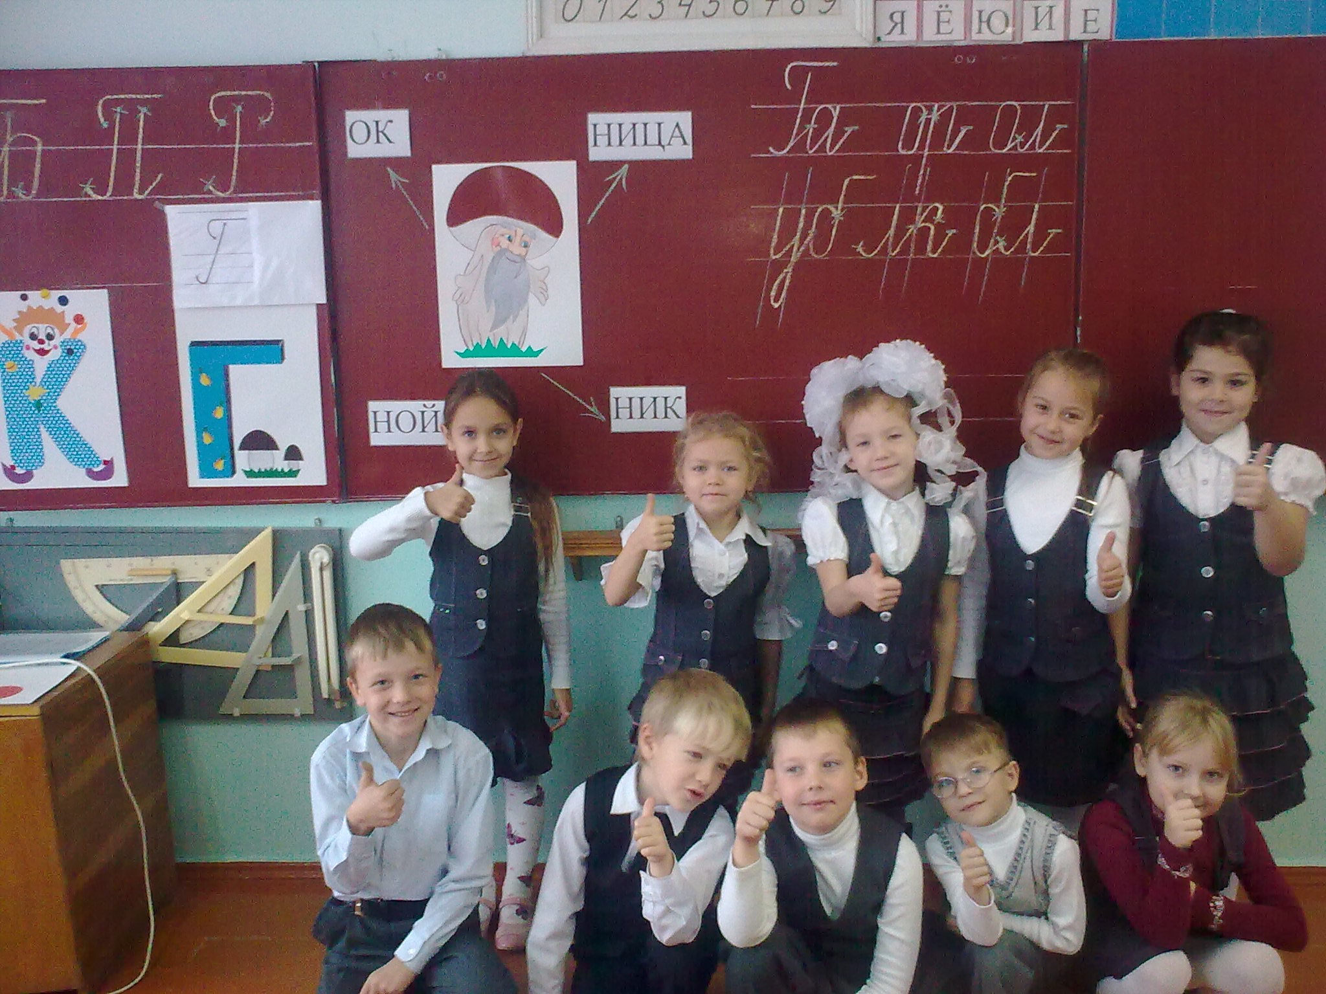

Разработала: Дука Марина Владимировна
Учитель начальных классов

Список использованных источников
1. В.А. Илюхина. Обучение грамоте в 1 классе по "Прописям", -2012. –с.256.
2. В.А. Илюхина. Прописи к "Букварю" Т.М. Андриановой, Тетрадь № 3, -2013,-с.64.
3. http://spishy.ru.com/spishi-ru/spishi-ru-fizkultura-7.html
4. http://www.youtube.com/watch?v=0ragXg2B3jI
5. http://www.youtube.com/watch?v=inG2QQzBo8U.
6. Пальчиковая гимнастика. Видео/ Дука М.В.

